Fabrikagetechnieken1_p3 Huiswerkopdracht 2
Mechanische oppervlaktebehandelingen

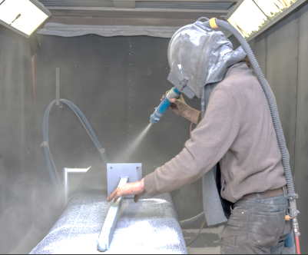
Ga op zoek naar een technisch onderdeel naar je eigen keuze (svp geen ‘kunst’ of ‘decoratie’) . (thuis, of op internet).
Het onderdeel moet een mechanische oppervlaktebehandeling hebben gehad. Inleverdatum: Maandag 18-2 op je blog.

- Wat is de (hoofd)functie van het onderdeel ?
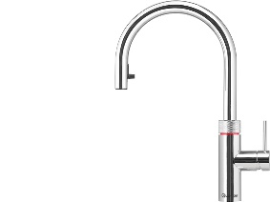
De kraan moet het water er uit kunnen laten stromen

- Waarom is er een mechanische oppervlaktebehandeling uitgevoerd ?
Doordat de kraan veel aanbrengt in je keuken is het belangrijk dat die er goed uit ziet en niet zo snel slijt.

- Met welke fabrikagetechnieken is het onderdeel geproduceerd ?(dus zonder de oppervlaktebehandeling)
De onderdelen van de kraan zijn meestal gegoten

- Hoe zou het onderdeel functioneren, als er besloten was om helemaal geen mechanische oppervlaktebehandeling uit te voeren ? Zou het onderdeel dan (veel) beter , of slechter werken ?
De kraan zou het zelfde blijven functioneren omdat de behandeling hier vooral voor de uitstraling is

5) Welke oppervlakteruwheid had het onderdeel, voor de mechanische oppervlaktebehandeling ?
Geef jouw schatting , uitgedrukt in Ra.
Volgens de tabel tussen 6 en 51 Ra

6) Welke oppervlakteruwheid heeft het onderdeel, na de mechanische oppervlaktebehandeling ? Geef je schatting , uitgedrukt in Ra.
Tussen 0,025 en 0,2

